南方多利增强债券型证券投资基金2010年第4季度报告

2010年12月31日

基金管理人：南方基金管理有限公司
基金托管人：中国工商银行股份有限公司
报告送出日期：2011年1月21日

§1 重要提示
基金管理人的董事会及董事保证本报告所载资料不存在虚假记载、误导性陈述或重大遗漏,并对其内容的真实性、准确性和完整性承担个别及连带责任。 基金托管人中国工商银行股份有限公司根据本基金合同规定,于2011年1月18日复核了本报告中的财务指标、净值表现和投资组合报告等内容,保证复核内容不存在虚假记载、误导性陈述或者重大遗漏。
基金管理人承诺以诚实信用、勤勉尽责的原则管理和运用基金资产,但不保证基金一定盈利。 基金的过往业绩并不代表其未来表现。
投资有风险,投资者在作出投资决策前应仔细阅读本基金的招募说明书。
本报告中财务资料未经审计。
本报告期自2010年10月1日起至2010年12月31日止。

§2 基金产品概况
基金简称: | 南方多利增强债券
交易代码: | 202102
基金运作方式: | 契约型开放式
基金合同生效日: | 2007年8月28日
报告期末基金份额总额: | 850,912,947.41 份
投资目标： | 本基金属于债券型基金，投资目标是在债券稳定收益的基础上，通过股票一级市场申购等投资手段积极投资获取高于投资基准的收益.
投资策略: | （一）债券投资策略首先我们根据宏观经济分析、资金面动向分析和投资人行为分析判断未来利率期限结构变化，并充分考虑组合的流动性管理的实际情况，配置债券组合的久期和债券组合结构；其次，结合信用分析、流动性分析、税收分析等综合影响确定债券组合的类属配置；再次，在上述基础上利用债券定价技术，进行个券选择，选择被低估的债券进行投资。在具体投资操作中，我们采用骑乘操作、放大操作、换券操作等灵活多样的操作方式，获取超额的投资收益。（二）新股投资策略目前股票发行价格与二级市场价格之间存在一定的价差，新股申购成为一种风险较低的投资方式。本基金通过对宏观经济以及上市公司的基本面深入研究，并结合金融工程数量化模型，对于拟发行上市的新股等权益类资产进行合理估值，制定相应的申购和择时卖出策略。
业绩比较基准: | 中央国债登记结算公司中债总指数（全价）。
风险收益特征: | 本基金为债券型基金，属证券投资基金中的低风险品种，预期收益高于货币市场基金，风险低于混合型基金。
基金管理人: | 南方基金管理有限公司
基金托管人: | 中国工商银行股份有限公司
下属两级基金简称： | 南方多利增强债券A | 南方多利增强债券C
下属两级交易代码： | 202103 | 202102
下属两级基金报告期末份额总额： | 208,381,614.35 份 | 642,531,333.06 份
注：1.本基金系原南方多利中短期债券投资基金于2007年8月28日转型而来。
2.本基金在交易所行情系统净值揭示等其他信息披露场合下，可简称为“南方多利”。
3.本基金自2009年9月23日起增加A类收费模式，原有收费模式称为C类。
§3主要财务指标和基金净值表现
3.1 主要财务指标
单位：人民币元
主要财务指标 | 报告期（ 2010年10月1日 － 2010年12月31日 ）
 | 南方多利增强债券A | 南方多利增强债券C
1．本期已实现收益 | 453,714.10 | 6,410,007.87
2．本期利润 | 1,301,308.50 | 308,435.65
3．加权平均基金份额本期利润 | 0.0351 | 0.0005
4．期末基金资产净值 | 221,258,833.71 | 677,425,528.03
5．期末基金份额净值 | 1.0618 | 1.0543
注：1.本期已实现收益指基金本期利息收入、投资收益、其他收入(不含公允价值变动收益)扣除相关费用后的余额,本期利润为本期已实现收益加上本期公允价值变动损益。
2.所述基金业绩指标不包括持有人认购或交易基金的各项费用，计入费用后实际收益水平要低于所列数字。
3.2 基金净值表现
3.2.1本报告期基金份额净值增长率及其与同期业绩比较基准收益率的比较
南方多利增强债券A
阶段 | 净值增长率（1） | 净值增长率标准差（2） | 业绩比较基准收益率（3） | 业绩比较基准收益率标准差（4） | (1)－(3) | (2)－(4)
过去三个月 | 0.13% | 0.26% | -2.98% | 0.15% | 3.11% | 0.11%
南方多利增强债券C
阶段 | 净值增长率（1） | 净值增长率标准差（2） | 业绩比较基准收益率（3） | 业绩比较基准收益率标准差（4） | (1)－(3) | (2)－(4)
过去三个月 | 0.04% | 0.26% | -2.98% | 0.15% | 3.02% | 0.11%

3.2.2 自基金合同生效以来基金份额累计净值增长率变动及其与同期业绩比较基准收益率变动的比较
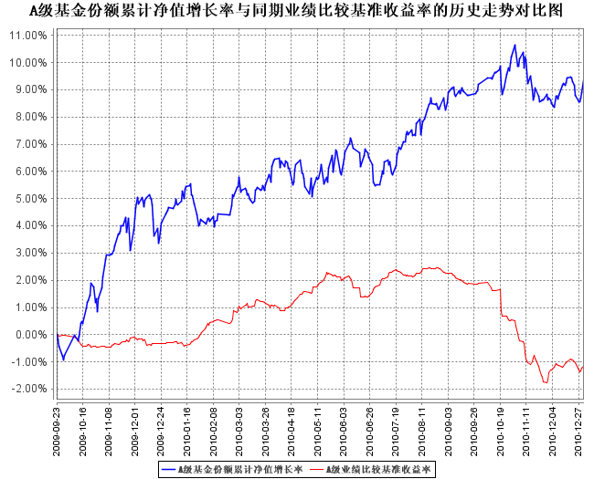
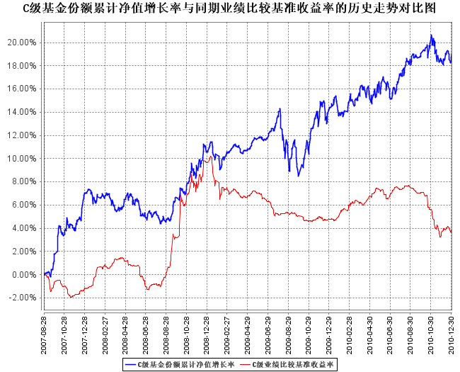
注：1.本基金系原南方多利中短期债券投资基金于2007年8月28日转型而来。
2. 本基金自2009年9月23日起增加A类收费模式，原有收费模式称为C类。
§4 管理人报告
4.1 基金经理（或基金经理小组）简介
姓名 | 职务 | 任本基金的基金经理期限 |  | 证券从业年限 | 说明
姓名 | 职务 | 任职日期 | 离任日期 | 证券从业年限 | 说明
李璇 | 本基金基金经理 | 2010-9-21 | - | 3 | 女，清华大学金融学学士、硕士，3年基金行业从业经验，具有基金从业资格。2007年加入南方基金管理有限公司固定收益部，担任信用债高级分析师。2010年9月至今，担任南方多利、南方宝元基金经理。

4.2 管理人对报告期内本基金运作遵规守信情况的说明
本报告期内，本基金管理人严格遵守《中华人民共和国证券投资基金法》、《证券投资基金运作管理办法》、《证券投资基金销售管理办法》和《证券投资基金信息披露管理办法》等有关法律法规及各项实施准则、《南方多利增强债券型证券投资基金基金合同》和其他有关法律法规的规定，本着诚实信用、勤勉尽责的原则管理和运用基金资产，在严格控制风险的基础上，为基金持有人谋求最大利益。本报告期内，基金运作整体合法合规，没有损害基金持有人利益。基金的投资范围、投资比例及投资组合符合有关法律法规及基金合同的规定。
4.3 公平交易专项说明
4.3.1 公平交易制度的执行情况
本报告期内，本基金管理人严格执行《证券投资基金管理公司公平交易制度指导意见》，完善相应制度及流程，通过系统和人工等各种方式在各业务环节严格控制交易公平执行，公平对待旗下管理的所有基金和投资组合。
4.3.2 本投资组合与其他投资风格相似的投资组合之间的业绩比较
本基金管理人没有管理与本基金投资风格相似的其他投资组合。
4.3.3 异常交易行为的专项说明
本基金于本报告期内不存在异常交易行为。
4.4报告期内基金的投资策略和业绩表现的说明
4.4.1 报告期内基金投资策略和运作分析
10月份央行意外加息是债券市场的转折点，货币政策基调正式由“适度宽松”回归“稳健”，在资金面收紧和加息预期增强的双重压力下，债券收益率急剧上升。12月，随着意外加息带来的市场紧张情绪的缓解，前期超调的收益率略有回落，12月的再次加息对市场造成的影响已不大。权益类市场对货币政策转向的反映滞后于债券市场，但在海外宽松货币政策预期被市场消化、美元贬值通道被打破后，权益类市场也终于把关注焦点重新放到了国内经济上，加息带来的担忧在市场得以体现，权益类市场结束了7月份以来的反弹，步入调整区间。
此次货币政策回归稳健的目的主要是控制货币增速、调控通胀预期，我们认为，通胀仍将是下阶段债券市场关注的重点，预计11年上半年通胀水平将持续高位，政策放松的可能性较小。目前债券市场绝对收益率虽然已经较高，但在通胀压力和政策压力的作用下，收益率还将呈震荡上行的趋势，信用债的高收益将为收益率上行带来较好保护。权益类市场方面，虽然长期来看未来市场的热点仍然是中小盘的十二五概念股和高增长股，但这类股票的高估值风险有待释放，新制度下的新股收益将出现分化，个股选择在打新中的重要性将高于以前。
在投资运作上，南方多利增强基金仍然对企业债保持了较高的关注度，在一级市场积极参与企业债投资的同时，在二级市场对企业债的结构进行了调整，同时也调整了无风险债券的结构，增加了含权类无风险债的投资。在新股和可转债投资方面，我们坚持价值投资理念，选择成长性较好和安全性较高的公司进行投资。我们将继续秉承价值投资理念，做好资产类属配置，选择相对透明且估值合理的品种，力争为客户获取稳健、安全的收益。
4.4.2 报告期内基金的业绩表现
本报告期南方多利增强A级基金净值增长率为0.13%，同期业绩比较基准增长率为-2.98%；南方多利增强C级基金净值增长率为0.04%，同期业绩比较基准增长率为-2.98%。
§5投资组合报告
5.1报告期末基金资产组合情况
序号 | 项目 | 金额（元） | 占基金总资产的比例（%）
1 | 权益投资 | 44,643,093.23 | 4.50
 | 其中：股票 | 44,643,093.23 | 4.50
2 | 固定收益投资 | 827,956,064.80 | 83.47
 | 其中：债券 | 827,956,064.80 | 83.47
 | 资产支持证券 | - | -
3 | 金融衍生品投资 | - | -
4 | 买入返售金融资产 | - | -
 | 其中：买断式回购的买入返售金融资产 | - | -
5 | 银行存款和结算备付金合计 | 34,691,780.08 | 3.50
6 | 其他资产 | 84,687,456.17 | 8.54
7 | 合计 | 991,978,394.28 | 100.00

5.2 报告期末按行业分类的股票投资组合
代码 | 行业类别 | 公允价值（元） | 占基金资产净值比例(%)
A | 农、林、牧、渔业 | 1,336,936.50 | 0.15
B | 采掘业 | 28,500.00 | 0.00
C | 制造业 | 23,868,441.94 | 2.66
C0 | 食品、饮料 | - | -
C1 | 纺织、服装、皮毛 | - | -
C2 | 木材、家具 | - | -
C3 | 造纸、印刷 | - | -
C4 | 石油、化学、塑胶、塑料 | 1,213,873.20 | 0.14
C5 | 电子 | 12,311,766.71 | 1.37
C6 | 金属、非金属 | - | -
C7 | 机械、设备、仪表 | 10,342,802.03 | 1.15
C8 | 医药、生物制品 | - | -
C99 | 其他制造业 | - | -
D | 电力、煤气及水的生产和供应业 | - | -
E | 建筑业 | 1,630,867.16 | 0.18
F | 交通运输、仓储业 | - | -
G | 信息技术业 | 1,577,070.00 | 0.18
H | 批发和零售贸易 | 5,977,574.09 | 0.67
I | 金融、保险业 | - | -
J | 房地产业 | - | -
K | 社会服务业 | - | -
L | 传播与文化产业 | 10,223,703.54 | 1.14
M | 综合类 | - | -
 | 合计 | 44,643,093.23 | 4.97

5.3 报告期末按公允价值占基金资产净值比例大小排序的前十名股票投资明细
序号 | 股票代码 | 股票名称 | 数量（股） | 公允价值（元） | 占基金资产净值比例（％）
1 | 002475 | 立讯精密 | 154,134 | 8,626,879.98 | 0.96
2 | 300124 | 汇川技术 | 49,723 | 6,955,253.24 | 0.77
3 | 300133 | 华策影视 | 48,599 | 5,637,484.00 | 0.63
4 | 600859 | 王府井 | 90,715 | 4,711,737.10 | 0.52
5 | 601098 | 中南传媒 | 382,823 | 4,586,219.54 | 0.51
6 | 300128 | 锦富新材 | 77,567 | 3,660,386.73 | 0.41
7 | 300137 | 先河环保 | 45,953 | 1,755,864.13 | 0.20
8 | 002482 | 广田股份 | 19,241 | 1,630,867.16 | 0.18
9 | 601126 | 四方股份 | 51,806 | 1,611,684.66 | 0.18
10 | 002474 | 榕基软件 | 31,860 | 1,577,070.00 | 0.18

5.4报告期末按债券品种分类的债券投资组合
序号 | 债券品种 | 公允价值（元） | 占基金资产净值比例（％）
1 | 国家债券 | - | -
2 | 央行票据 | 50,195,000.00 | 5.59
3 | 金融债券 | 220,114,250.00 | 24.49
 | 其中：政策性金融债 | 220,114,250.00 | 24.49
4 | 企业债券 | 481,124,868.14 | 53.54
5 | 企业短期融资券 | - | -
6 | 可转债 | 76,521,946.66 | 8.51
7 | 其他 | - | -
8 | 合计 | 827,956,064.80 | 92.13

5.5 报告期末按公允价值占基金资产净值比例大小排名的前五名债券投资明细
序号 | 债券代码 | 债券名称 | 数量（张） | 公允价值（元） | 占基金资产净值比例（％）
1 | 100234 | 10国开34 | 1,100,000 | 110,451,000.00 | 12.29
2 | 080216 | 08国开16 | 700,000 | 72,443,000.00 | 8.06
3 | 0801047 | 08央行票据47 | 500,000 | 50,195,000.00 | 5.59
4 | 113001 | 中行转债 | 329,670 | 36,217,546.20 | 4.03
5 | 122922 | 10长高新 | 300,000 | 31,350,000.00 | 3.49

5.6 报告期末按公允价值占基金资产净值比例大小排名的前十名资产支持证券投资明细
注：本基金本报告期末未持有资产支持证券。
5.7 报告期末按公允价值占基金资产净值比例大小排名的前五名权证投资明细
注：本基金本报告期末未持有权证。
5.8 投资组合报告附注
5.8.1 本基金投资的前十名证券的发行主体本期没有出现被监管部门立案调查，或在报告编制日前一年内受到公开谴责、处罚的情形
5.8.2 本基金投资的前十名股票没有超出基金合同规定的备选股票库。
5.8.3 其他资产构成
序号 | 名称 | 金额（元）
1 | 存出保证金 | 250,000.00
2 | 应收证券清算款 | 74,929,379.32
3 | 应收股利 | -
4 | 应收利息 | 8,937,775.62
5 | 应收申购款 | 570,301.23
6 | 其他应收款 | -
7 | 待摊费用 | -
8 | 其他 | -
9 | 合计 | 84,687,456.17

5.8.4 报告期末持有的处于转股期的可转换债券明细
序号 | 债券代码 | 债券名称 | 公允价值(元) | 占基金资产净值比例（％）
1 | 125709 | 唐钢转债 | 17,045,473.76 | 1.90
2 | 110003 | 新钢转债 | 11,529,913.80 | 1.28
3 | 110009 | 双良转债 | 2,554,400.00 | 0.28
4 | 110007 | 博汇转债 | 1,742,857.60 | 0.19
5 | 125731 | 美丰转债 | 1,519,560.00 | 0.17
6 | 110078 | 澄星转债 | 765,024.40 | 0.09

5.8.5 报告期末前十名股票中存在流通受限情况的说明
序号 | 股票代码 | 股票名称 | 流通受限部分的公允价值(元) | 占基金资产净值比例（%） | 流通受限情况说明
1 | 300133 | 华策影视 | 5,637,484.00 | 0.63 | 新股锁定
2 | 601098 | 中南传媒 | 4,586,219.54 | 0.51 | 新股锁定
3 | 300128 | 锦富新材 | 3,660,386.73 | 0.41 | 新股锁定
4 | 300137 | 先河环保 | 1,755,864.13 | 0.20 | 新股锁定
5 | 601126 | 四方股份 | 1,611,684.66 | 0.18 | 新股锁定

§6 开放式基金份额变动
单位：份
项目 | 南方多利增强债券A | 南方多利增强债券C
本报告期期初基金份额总额 | 54,651,900.56 | 676,493,976.19
本报告期基金总申购份额 | 217,786,752.17 | 94,961,332.61
减:本报告期基金总赎回份额 | 64,057,038.38 | 128,923,975.74
本报告期期末基金份额总额 | 208,381,614.35 | 642,531,333.06

§7备查文件目录
7.1 备查文件目录
1、《南方多利增强债券型证券投资基金基金合同》。
2、《南方多利增强债券型证券投资基金托管协议》。
3、南方多利增强债券型证券投资基金2010年4季度报告原文。

7.2 存放地点
深圳市福田中心区福华一路6号免税商务大厦31-33楼
7.3 查阅方式
网站：http://www.nffund.com

